统计报表异常值的位置上不再显示数值，只需要显示“异常”字样

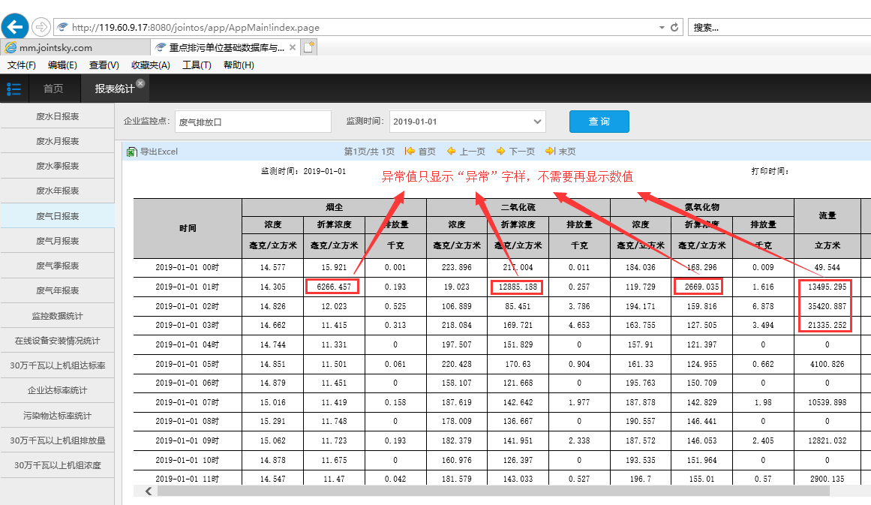

在表格最后统计平均值、最大值、最小值、排放总量时剔除异常值的计入

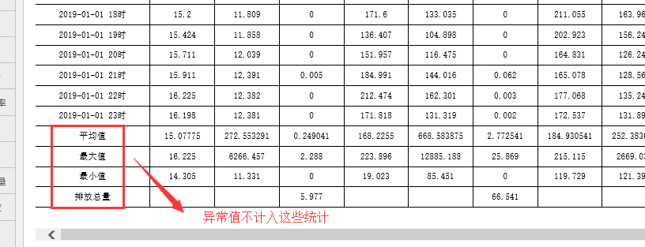

统计报表模块里的所有报表都应该考虑以上这种情况